Practica 09

servidor LAMP

Carlos González Martín

2º Grado Medio B de Sistemas Microinformáticos y Redes

Las Naves Salesianos

Curso 2022-2023

Contenido

1. Primeros pasos 3

2. Instalamos paquetes 3

3. Preparamos la maquina 3

4. Descargamos WordPress 4

5. Creamos base de datos 6

6. Ingresamos a la pagina web 7

## Ilustraciones

Ilustración 1: Instalamos paquetes 3

Ilustración 2: Cambiamos el nombre a la maquina 3

Ilustración 3: Nos descargamos WordPress 4

Ilustración 4: Movemos los archivos de WordPress 4

Ilustración 5: movemos archivos y cambiamos grupos 5

Ilustración 6: Creamos base de datos 6

Ilustración 7: Ingresamos al sitio 7

Ilustración 8: Sitio para comunicarse con la base de datos 7

Ilustración 9: Conexión satisfactoria de la base de datos 8

Ilustración 10: Configuración de la pagina 8

Ilustración 11: conexión satisfactoria 9

Ilustración 12: Conectándonos al sitio 9

Ilustración 13: conexión satisfactoria 10

Ilustración 14: visualizamos la entrada que hemos hecho 10

# Primeros pasos

Para esta práctica lo que usaremos será un debían 11 y un cliente, en mi caso usaré la maquina real para las pruebas.

# Instalamos paquetes

~# apt update ; apt install php ssh php-mysql php-xml apache2 mariadb-server -y

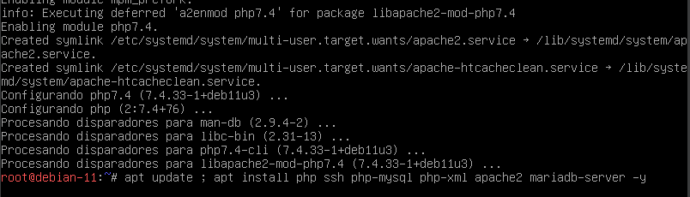

Ilustración 1: Instalamos paquetes

# Preparamos la maquina

Ahora lo que haremos será cambiar el nombre a la maquina con el siguiente comando.

~# hostnamectl set-hostname lampwordpress

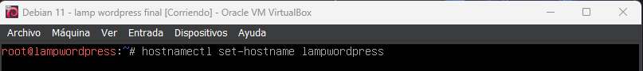

Ilustración 2: Cambiamos el nombre a la maquina

# Descargamos WordPress

Ahora usaremos putty para conectarnos mediante ssh a la maquina y poder descargarnos correctamente los archivos de la página web de WordPress.

~# wget https://es.wordpress.org/latest-es_ES.tar.gz

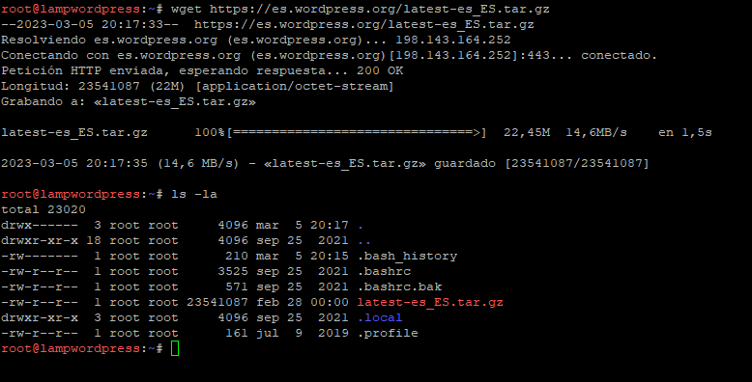

Ilustración : Nos descargamos WordPress

Ahora lo que haremos será mover el archivo comprimido al directorio por defecto de apache del sitio y también descomprimiremos los archivos.

~# mv latest-es_ES.tar.gz /var/www/html/

~# cd /var/www/html/

~# rm index.html

~# tar -xzf latest-es_ES.tar.gz wordpress/

~# rm latest-es_ES.tar.gz

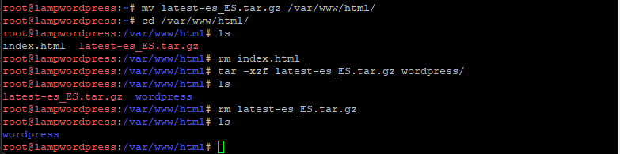

Ilustración : Movemos los archivos de WordPress

Ahora lo que haremos será mover los archivos al directorio HTML y cambiar el nombre y el grupo de los archivos de WordPress.

~# mv wordpress/* .

~# chown www-data: /var/www/html

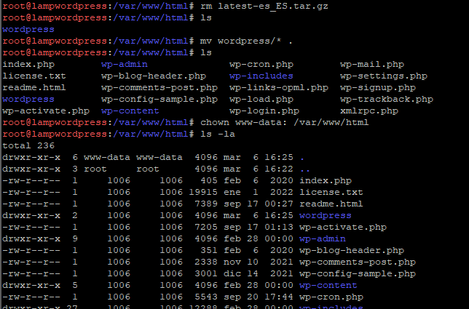

Ilustración : movemos archivos y cambiamos grupos

Como vemos tenemos los archivos de configuración de WordPress en el directorio de conexión de la pagina web de inicio de apache.

# Creamos base de datos

~# mariadb

* CREATE DATABASE wordpressdb;
* GRANT ALL PRIVILEGES ON wordpressdb.* TO 'wordpressuser'@'localhost' IDENTIFIED BY 'wordpressuserpass';
* FLUSH PRIVILEGES;
* exit

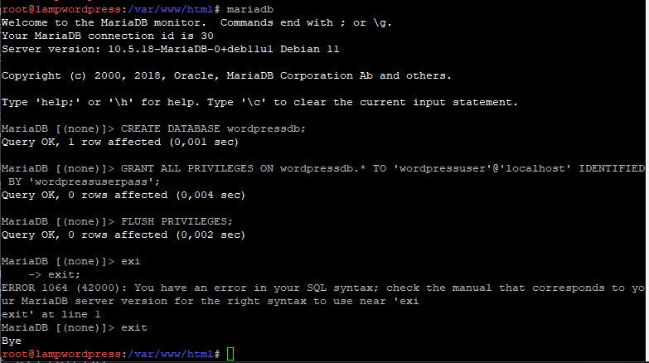

Ilustración : Creamos base de datos

Ahora lo que haremos será reiniciar la maquina y escribiremos la ip en el navegador del cliente.

# Ingresamos a la pagina web

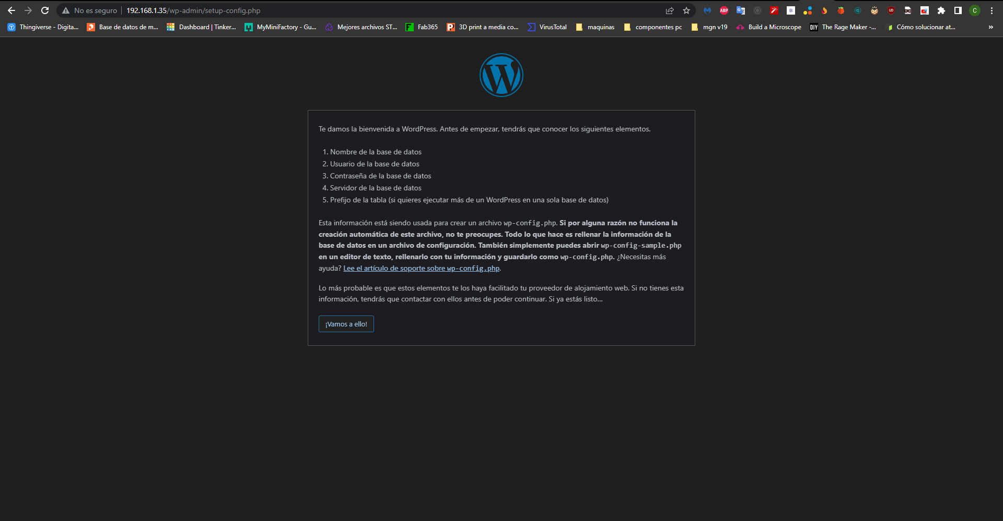

Ilustración : Ingresamos al sitio

Después de darle a “¡vamos a ello!” nos saldrá la siguiente ventana y escribiremos lo que hemos puesto en mariadb.

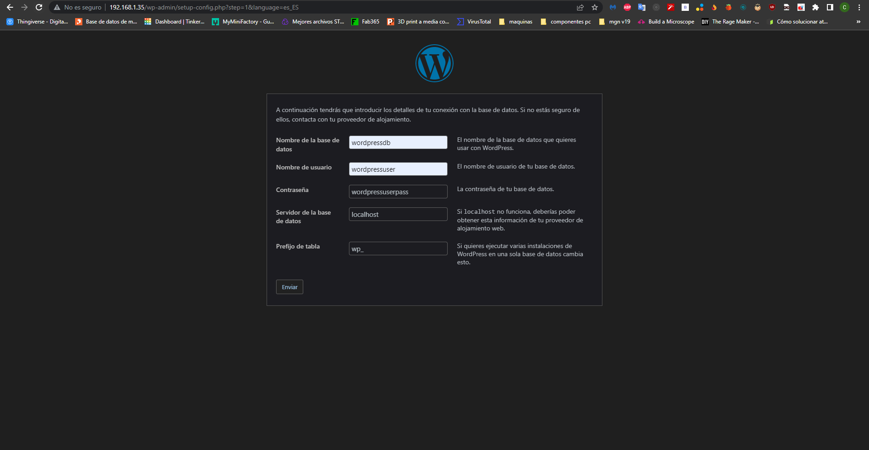

Ilustración : Sitio para comunicarse con la base de datos

Una vez dado a “enviar” nos saldrá la siguiente ventana.

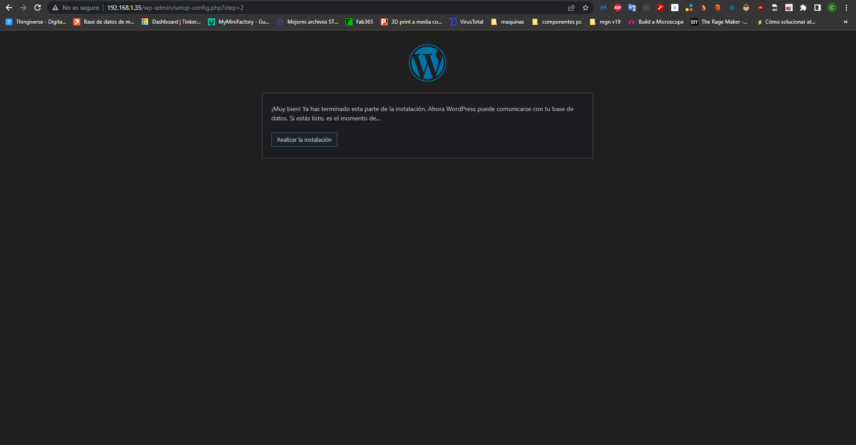

Ilustración : Conexión satisfactoria de la base de datos

Ahora lo que haremos será escribir el nombre de la pagina web, usuario y contraseña de la página.

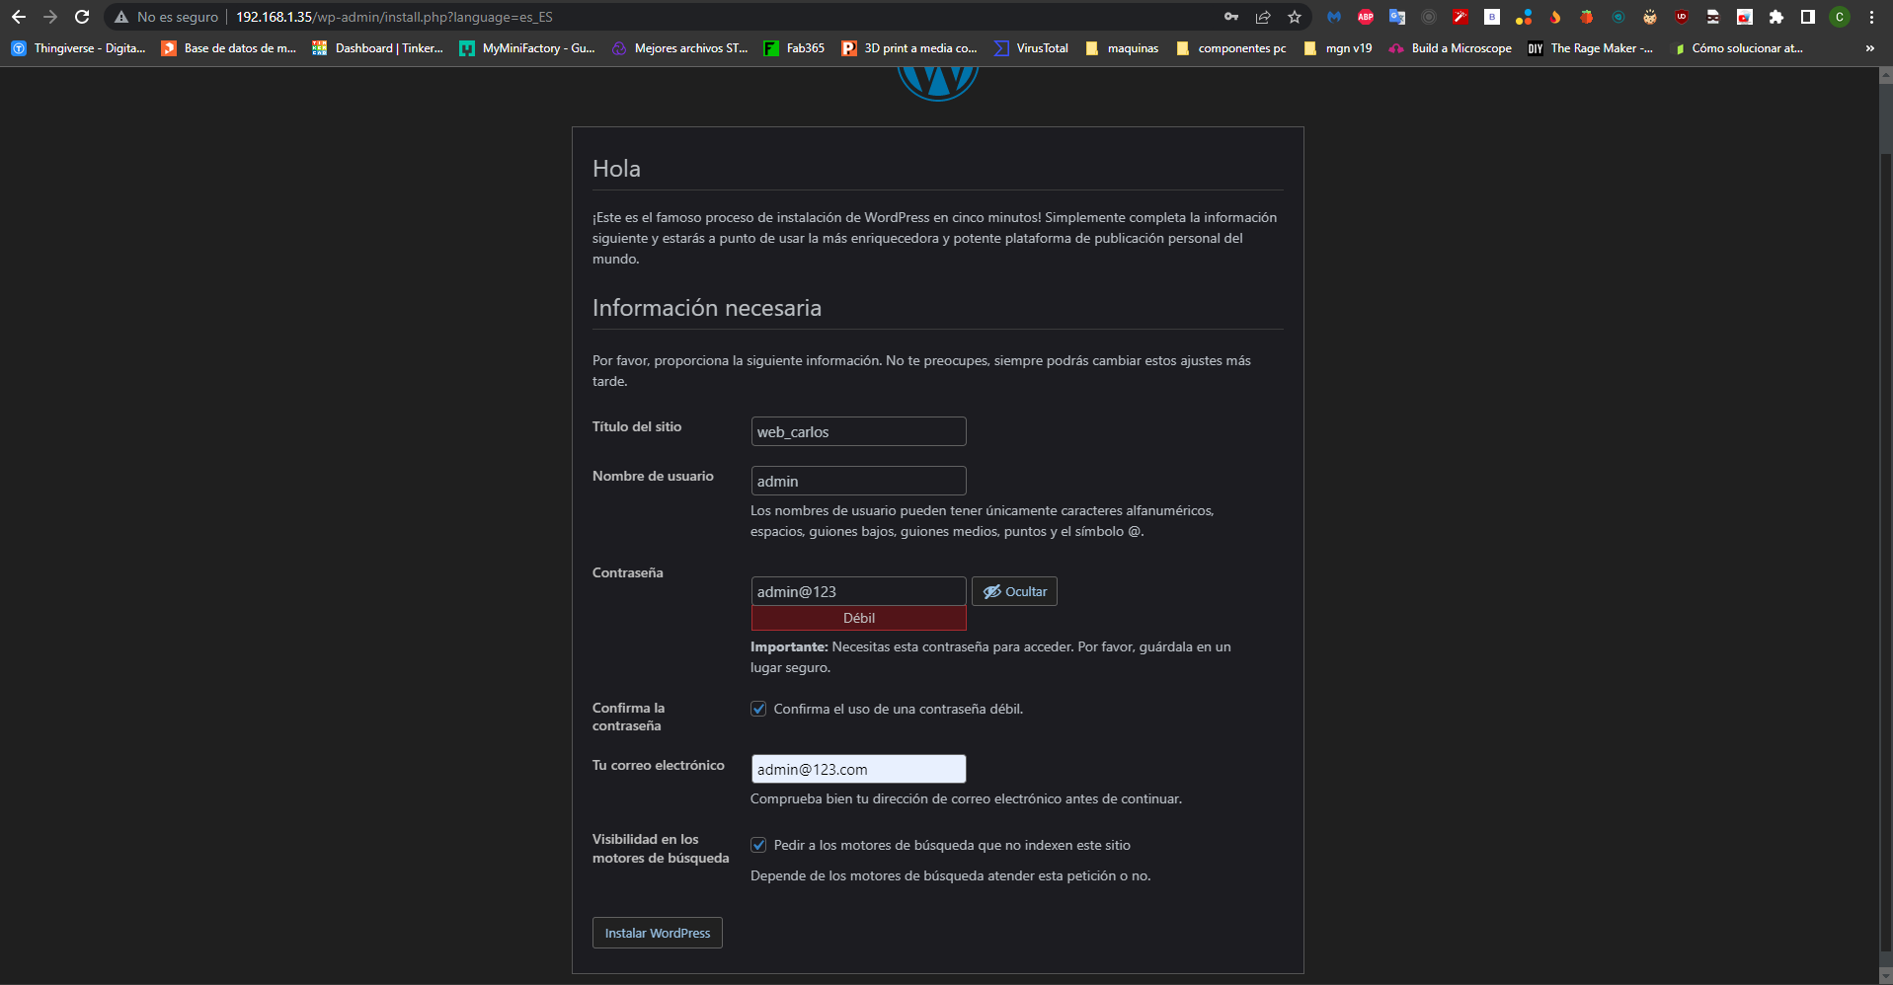

Ilustración : Configuración de la pagina

Como vemos nos indica que lo hemos hecho correctamente.

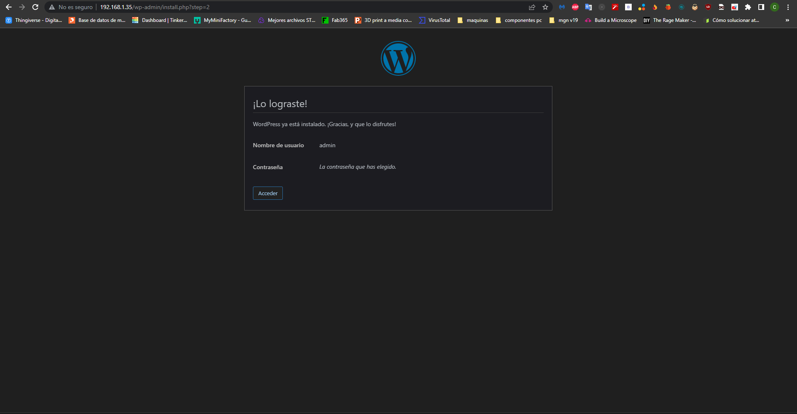

Ilustración : conexión satisfactoria

Ahora escribiremos el usuario y contraseña del sitio.

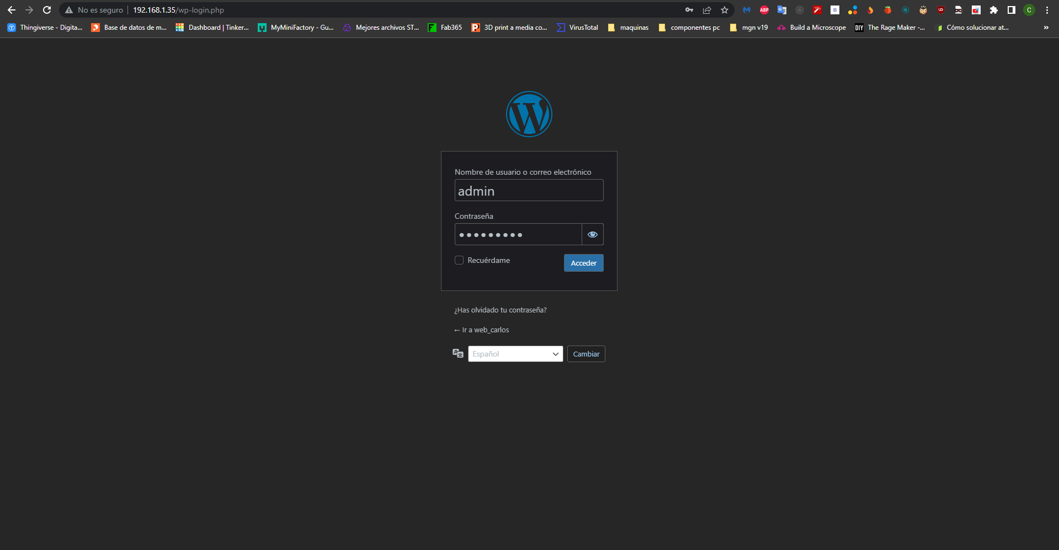

Ilustración : Conectándonos al sitio

Como vemos nos hemos conectado correctamente al sitio.

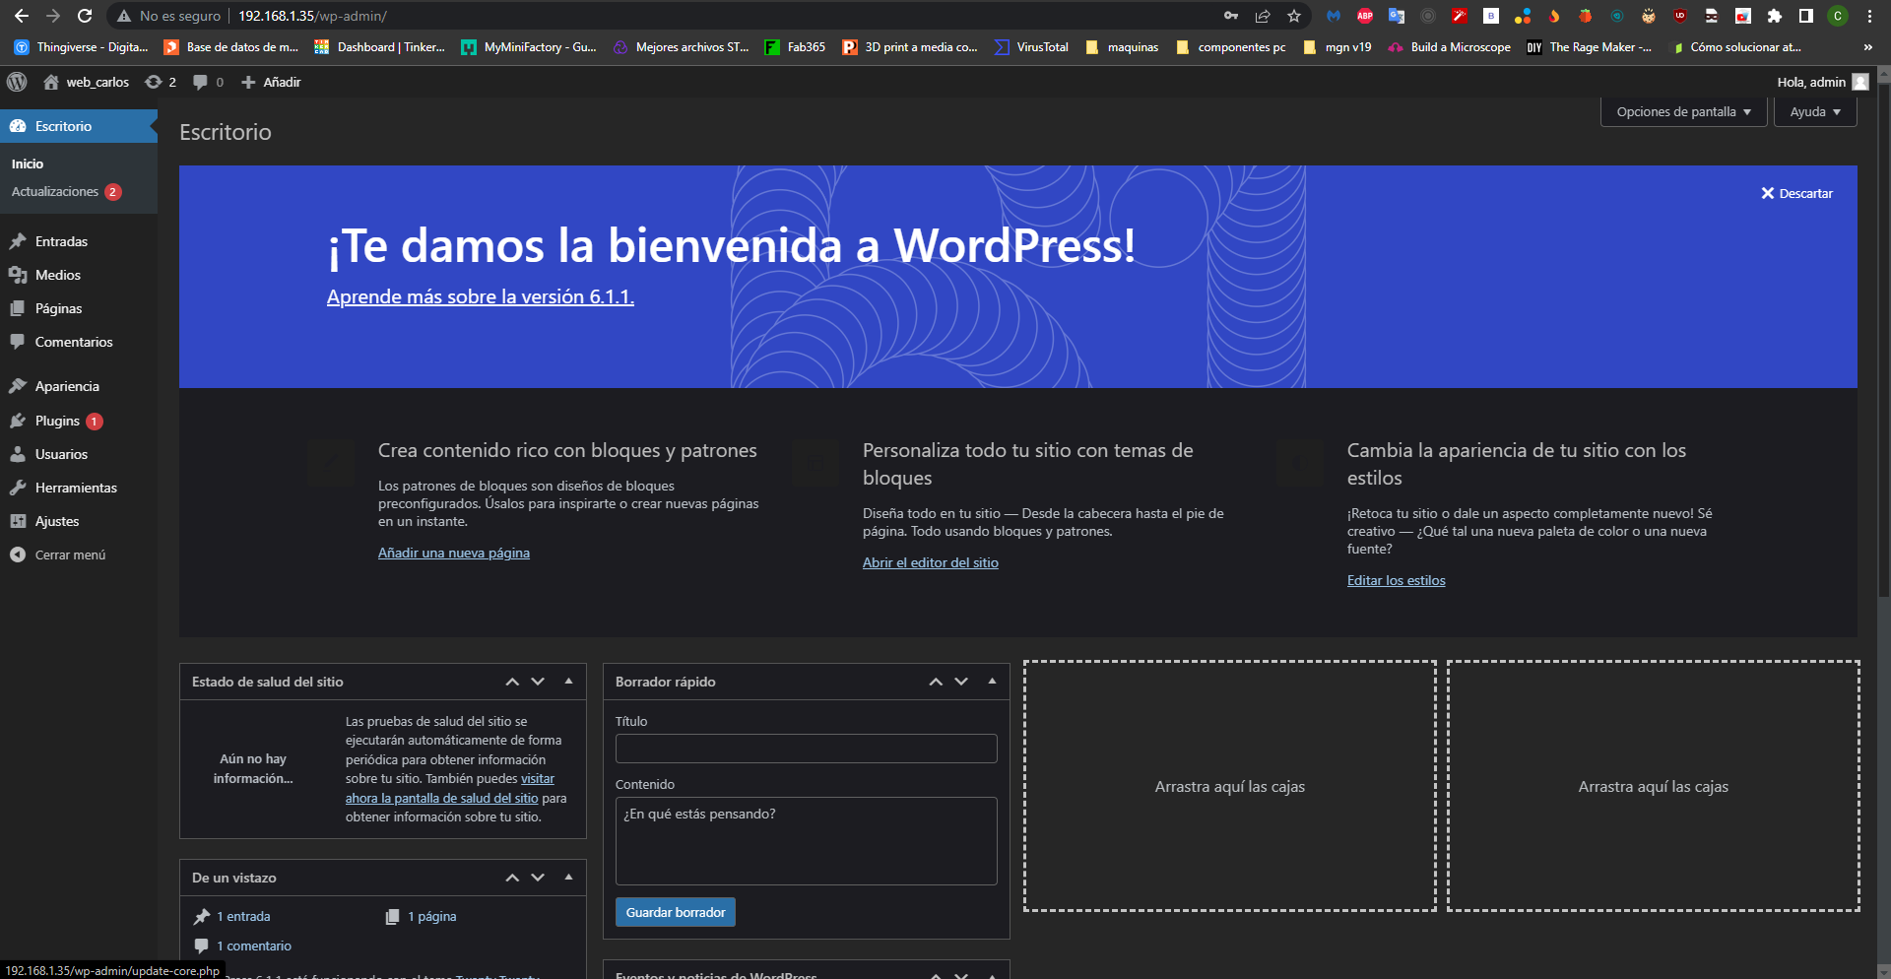

Ilustración : conexión satisfactoria

Y ahora haremos una pequeña entrada y la visualizaremos.

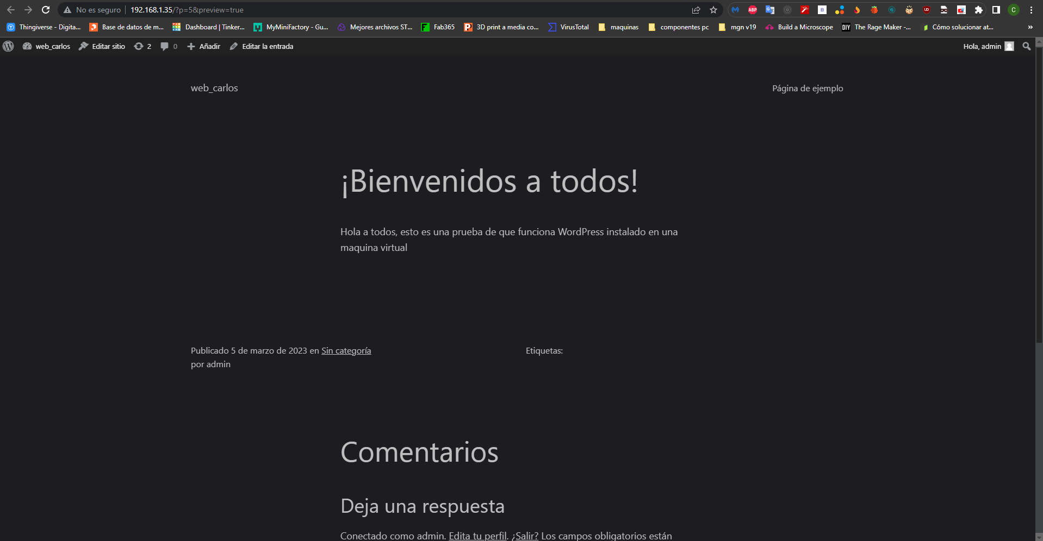

Ilustración : visualizamos la entrada que hemos hecho